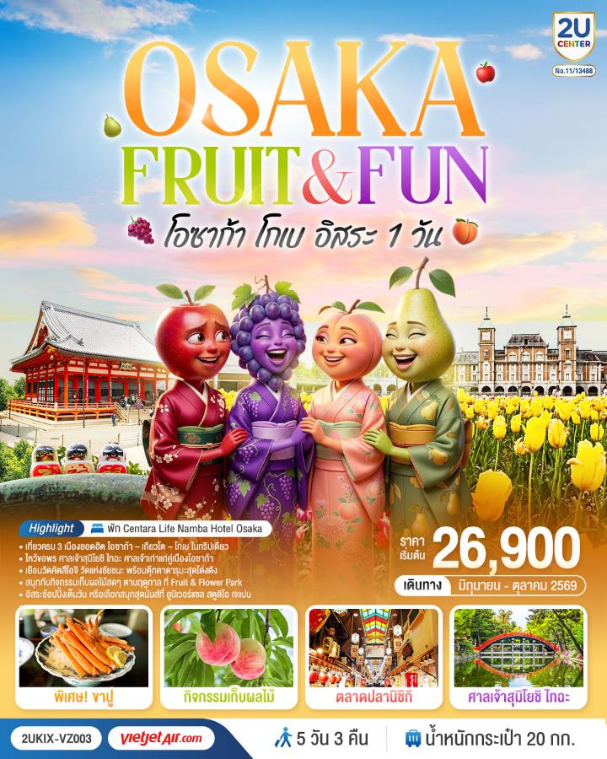

OSAKA FRUIT & FUN
โอซาก้า โกเบ เกียวโต (อิสระ 1 วัน)
5 วัน 3 คืน โดยสายการบินเวียตเจ็ทแอร์ [VZ]

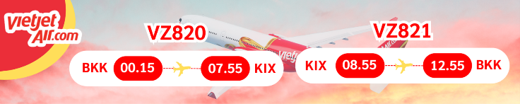

DAY | โปรแกรมการเดินทาง | เช้า | เที่ยง | ค่ำ | โรงแรมที่พัก
1 | กรุงเทพฯ (สนามบินสุวรรณภูมิ) (VZ820 : 00.15-07.55) |  |  | ✈
2 | สนามบินคันไซ - ศาลเจ้าสุมิโยชิ ไทฉะ – วัดคัตสึโอจิ -โกเบ - Fruit & Flower Park | ✈ |  |  | KOBE HOTEL FRUIT FLOWER หรือ เทียบเท่า ★★★
3 | กิจกรรมเก็บผลไม้ - เรียนพิธีชงชาแบบญี่ปุ่น - ตลาดปลานิชิกิ - วัดนันเซ็นจิ - โอซาก้า |  | อิสระ | อิสระ | OSAKA AREA HOTEL  หรือ เทียบเท่า ★★★
4 | อิสระเต็มวัน หรือเลือกซื้อทัวร์ยูนิเวอร์แซล ตามอัธยาศัย |  | อิสระ | อิสระ | OSAKA AREA HOTEL  หรือ เทียบเท่า ★★★
5 | โอซาก้า (สนามบินคันไซ) – กรุงเทพฯ (สนามบินสุวรรณภูมิ) (VZ821 : 08.55 – 12.55) | อิสระ | ✈
ราคานี้ไม่รวมค่าทิปไกด์ และคนขับรถท่านละ 2,000 บาท เก็บที่สนามบิน ณ วันเดินทาง

วันที่หนึ่ง | กรุงเทพฯ (สนามบินสุวรรณภูมิ) (VZ820 : 00.15-07.55)
21.00 น. | คณะพร้อมกันที่ สนามบินสุวรรณภูมิ อาคารผู้โดยสารขาออก ชั้น 4 สายการบินเวียตเจ็ทแอร์โดยมี เจ้าหน้าที่ทีมงาน 2U CENTER คอยให้การต้อนรับดูแลอำนวยความสะดวกด้านเอกสาร
วันที่สอง | สนามบินคันไซ - ศาลเจ้าสุมิโยชิ ไทฉะ – วัดคัตสึโอจิ -โกเบ - Fruit & Flower Park
00.15 น. | ออกเดินทางสู่ สนามบินคันไซ ประเทศญี่ปุ่น โดยสายการบินไทยเวียตเจ็ท เที่ยวบินที่ VZ820 (ไม่มีบริการอาหารและเครื่องดื่มบนเครื่อง) ใช้เวลาเดินทางประมาณ 5 ชั่วโมง 45 นาที
07.55 น. | เดินทางถึง สนามบินคันไซ ประเทศญี่ปุ่น (เวลาท้องถิ่นเร็วกว่าเวลาประเทศไทย 2 ชม.) ผ่านขั้นตอนการตรวจคนเข้าเมือง ด่านศุลกากร และรับกระเป๋าเรียบร้อยแล้ว (สำคัญมาก!! ไม่อนุญาตให้นำอาหารสด จำพวก เนื้อสัตว์ พืช ผัก ผลไม้ เข้าประเทศญี่ปุ่นหากฝ่าฝืนมีโทษจับปรับ
 | นำท่านสักการะ ศาลเจ้าสุมิโยชิ ไทฉะ (Sumiyoshi Taisha) ศาลเจ้าเก่าแก่และมีชื่อเสียงที่สุดแห่งหนึ่งของโอซาก้า มีอายุกว่า 1,800 ปี โดดเด่นด้วยสถาปัตยกรรมแบบ “สุมิโยชิสึคุริ” อันเป็นเอกลักษณ์ของญี่ปุ่น เชื่อกันว่าเป็นศาลเจ้าที่ช่วยคุ้มครองการเดินทาง การค้าขาย และเสริมโชคลาภ พร้อมชมสะพานโค้งสีแดง “โซริฮาชิ” แลนด์มาร์กสวยงามที่ได้รับความนิยมในการถ่ายภาพ
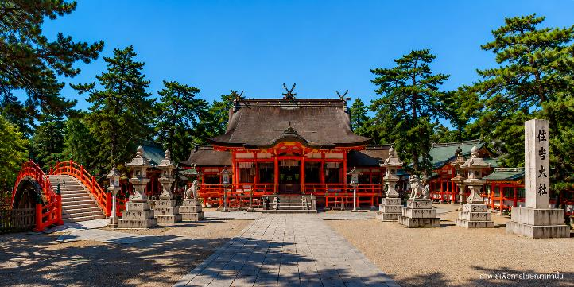

กลางวัน | รับประทานอาหารกลางวัน (มื้อที่ 1)
 | นำท่านเดินทางสู่ Katsuo-ji Temple วัดชื่อดังแห่งเมืองโอซาก้า ที่ได้รับสมญานามว่า “วัดแห่งชัยชนะ” โดดเด่นด้วยตุ๊กตาดารุมะสีแดงนับพันตัวซึ่งเป็นสัญลักษณ์แห่งความสมหวังและความสำเร็จ เชื่อกันว่าหากมาขอพรเรื่องการงาน การเรียน การแข่งขัน หรือเป้าหมายในชีวิต จะช่วยเสริมพลังแห่งชัยชนะและความก้าวหน้า ท่ามกลางบรรยากาศธรรมชาติอันร่มรื่นและงดงามในทุกฤดูกาล เหมาะแก่การถ่ายภาพและสัมผัสเสน่ห์วัฒนธรรมญี่ปุ่นแบบดั้งเดิม
 | 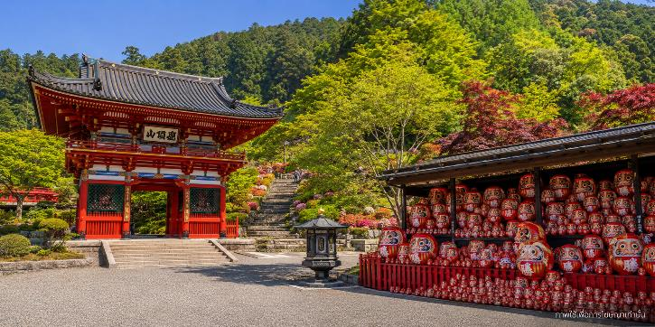
เที่ยง | รับประทานอาหารกลางวัน (มื้อที่ 2)
 | สมควรแก่เวลา นำท่านสู่ Kobe Fruit & Flower Park สวนพักผ่อนบรรยากาศสไตล์ยุโรปท่ามกลางธรรมชาติอันร่มรื่นของเมืองโกเบ เพลิดเพลินกับสวนดอกไม้นานาพันธุ์สีสันสวยงามตามฤดูกาล พร้อมเลือกซื้อของฝากและถ่ายภาพสวย ๆ ได้ตามอัธยาศัย
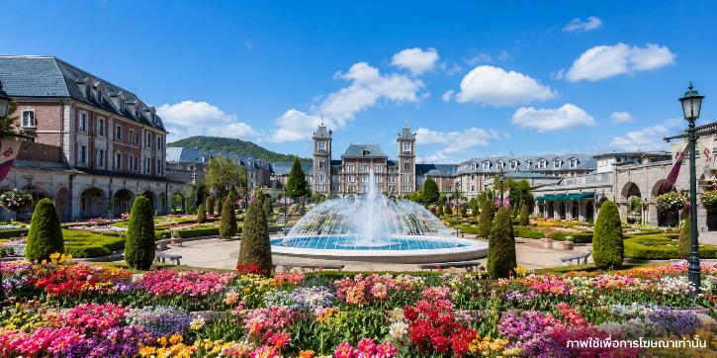

เย็น | รับประทานอาหารค่ำ (มื้อที่ 2)
ที่พัก | KOBE HOTEL FRUIT FLOWER ระดับ 3 ดาว หรือเทียบเท่า
วันที่สาม | กิจกรรมเก็บผลไม้ - เรียนพิธีชงชาแบบญี่ปุ่น - ตลาดนิชิกิ  วัดนันเซ็นจิ - โอซาก้า
เช้า | รับประทานอาหารเช้า ณ ห้องอาหารโรงแรม (มื้อที่ 3)
 | สนุกสนานกับกิจกรรมเก็บผลไม้สดจากสวน ณ Kobe Fruit & Flower Park เพลิดเพลินกับผลไม้ตามฤดูกาลของญี่ปุ่น อาทิ องุ่น ลูกพีช แอปเปิล หรือสตรอว์เบอร์รี ให้ท่านได้สัมผัสความสดใหม่ หวานฉ่ำจากต้น ท่ามกลางบรรยากาศธรรมชาติอันร่มรื่น พร้อมเก็บภาพความประทับใจสไตล์ญี่ปุ่นสุดอบอุ่นได้ตามอัธยาศัย
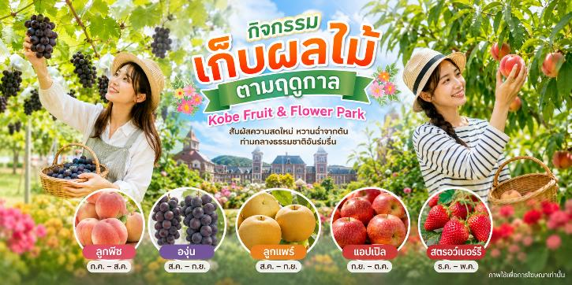

 | เดินทางสู่ เมืองเกียวโต (Kyoto) ซึ่งในอดีตเคยเป็นเมืองหลวงของประเทศญี่ปุ่น และยาวนานที่สุด คือตั้งแต่ปี ค.ศ. 794 จนถึง 1868 ร่วม ๆ 1,100 ปีเลยทีเดียว เมืองเกียวโตจึงเป็นเมืองที่มีสถานที่สำคัญ ๆ ที่เต็มไปด้วยประวัติศาสตร์และวัฒนธรรมดังเดิมของญี่ปุ่น
 | นำท่านเปิดประสบการณ์ใหม่กับ พิธีชงชาญี่ปุ่น ซึ่งเป็นเอกลักษณ์สำคัญของประเทศญี่ปุ่น อันสะท้อนถึงศิลปะแห่งความสุนทรีย์ในการใช้เวลา ผ่านการดื่มและการชงชาผงสีเขียว หรือมัทฉะ โดยมีต้นกำเนิดมาตั้งแต่ราวศตวรรษที่ 14 ให้ท่านได้สัมผัสบรรยากาศการจำลองธรรมเนียมการพบปะสังสรรค์ในวงสังคมเกี่ยวกับการดื่มและชงชา ซึ่งเคยแพร่หลายในหมู่ชนชั้นสูงของญี่ปุ่น จากนั้นอิสระให้ท่านเลือกซื้อของที่ระลึกตามอัธยาศัย
 | 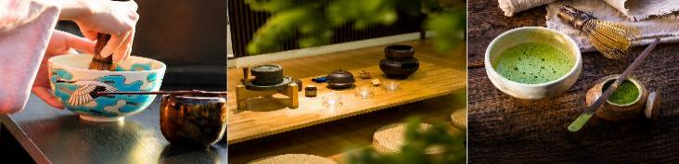
 | จากนั้น นำท่านสู่ ตลาดปลานิชิกิ (Nishiki Market) ตลาดเก่าแก่ชื่อดังแห่งเมืองเกียวโต ที่ได้รับฉายาว่า “ครัวแห่งเกียวโต” (Kyoto’s Kitchen) แหล่งรวมอาหารพื้นเมือง วัตถุดิบสดใหม่ และขนมญี่ปุ่นนานาชนิดตลอดสองฝั่งทางเดินกว่า 400 ปี ภายในตลาดเต็มไปด้วยร้านค้าท้องถิ่นบรรยากาศแบบญี่ปุ่นดั้งเดิม ให้ท่านได้เลือกชิมอ–าหารขึ้นชื่อ อาทิ ซูชิสด อาหารทะเล ของทอด ขนมโมจิ และชาเขียวเกียวโต พร้อมสัมผัสเสน่ห์วัฒนธรรมการกินแบบญี่ปุ่นอย่างใกล้ชิด อิสระให้ท่านเดินเล่น ถ่ายภาพ และเลือกซื้อของฝากพื้นเมืองตามอัธยาศัย ท่ามกลางสีสันและความคึกคักของตลาดยอดนิยมใจกลางเมืองเกียวโต
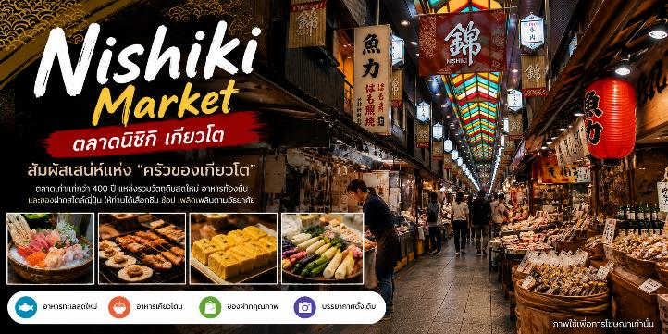

กลางวัน | อิสระอาหารกลางวันตามอัธยาศัย อิสระให้ท่านได้เดินเล่นและเลือกชิมอาหารท้องถิ่นชื่อดัง ณ Nishiki Market ตลาดเก่าแก่ใจกลางเมืองเกียวโตที่ ภายในเต็มไปด้วยร้านค้ากว่า 100 ร้าน ให้ท่านได้เพลิดเพลินกับของกินสไตล์ญี่ปุ่น วัตถุดิบสดใหม่ ขนมพื้นเมือง และของฝากน่ารักมากมาย ท่ามกลางบรรยากาศคึกคักแบบญี่ปุ่นดั้งเดิม ตามอัธยาศัย
 | สมควรแก่เวลา นำคณะเดินทางสู่ วัดนันเซ็นจิ (Nanzen-ji) วัดเซนเก่าแก่และมีชื่อเสียงอันดับต้น ๆ ของเมืองเกียวโต สร้างขึ้นตั้งแต่สมัยศตวรรษที่ 13 โดดเด่นด้วย “ประตูซันมง” ขนาดใหญ่ซึ่งถือเป็นสัญลักษณ์สำคัญของวัด ท่ามกลางบรรยากาศเงียบสงบแบบญี่ปุ่นดั้งเดิม อีกหนึ่งไฮไลต์คือ “อุโมงค์ส่งน้ำโบราณ” สไตล์ตะวันตกที่ผสมผสานกับสถาปัตยกรรมญี่ปุ่นได้อย่างลงตัว กลายเป็นจุดถ่ายภาพยอดนิยมที่สวยงามในทุกฤดูกาล ให้ท่านได้สัมผัสเสน่ห์แห่งเกียวโตทั้งด้านประวัติศาสตร์ วัฒนธรรม และธรรมชาติในสถานที่เดียว
 | 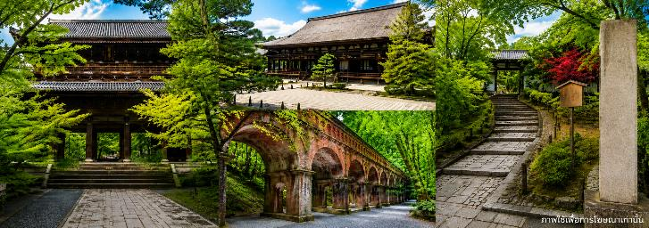
นำท่านเดินทางสู่ โอซาก้า เมืองเศรษฐกิจและศูนย์กลางการค้าสำคัญแห่งภูมิภาคคันไซ ที่เต็มไปด้วยสีสัน ความทันสมัย และเสน่ห์ของวัฒนธรรมญี่ปุ่นร่วมสมัย ได้รับการขนานนามว่าเป็น “ครัวของญี่ปุ่น” ด้วยชื่อเสียงด้านอาหารอร่อยและบรรยากาศคึกคักตลอดวัน
ภายในเมืองรายล้อมด้วยแลนด์มาร์กชื่อดังมากมาย อาทิ ย่านโดทงโบริ ชินไซบาชิ และปราสาทโอซาก้า ให้ท่านได้สัมผัสทั้งมุมเมืองทันสมัย แสงสีสุดตระการตา และกลิ่นอายประวัติศาสตร์ญี่ปุ่นในเมืองเดียว
ค่ำ | อิสระอาหารค่ำตามอัธยาศัย
ที่พัก | OSAKA AREA HOTEL ระดับ 3 ดาว หรือเทียบเท่า
วันที่สี่ | อิสระเต็มวัน หรือเลือกซื้อทัวร์ยูนิเวอร์แซล ตามอัธยาศัย
เช้า | รับประทานอาหารเช้า ณ ห้องอาหารโรงแรม (มื้อที่ 3)
 | อิสระตามอัธยาศัยให้ท่านเลือกช้อปปิ้งตามย่านดังของมหานครโอซาก้า
 | ให้ท่านได้เลือกอิสระท่องเที่ยวตามสถานที่ต่าง ๆ ใน เมืองโอซาก้า โดยมีไกด์คอยให้คำแนะนำท่านในการเดินทาง ย่านชินไซบาชิ เต็มไปด้วยความหลากหลายของร้านค้าและแบรนด์ดังมากมายตั้งอยู่ปะปนไปกับร้านค้าแบบดั้งเดิมของญี่ปุ่น ได้แก่ Apple Store, Dior, Chanel, Gucci, H&M, Hermès, Louis Vuitton และอื่น ๆ เรียกได้ว่าเป็นศูนย์รวมแทบจะทุกยี่ห้อดังทั่วโลกเลยก็ว่าได้ นอกจากนี้แล้วยังมีสินค้าจำพวกอาหารและเครื่องดื่มหรือตุ๊กตาน่ารัก ๆ ก็มีให้เลือกซื้อเช่นกัน และนอกเหนือไปจากร้านค้าทันสมัยจากแบรนด์ต่าง ๆ แล้วที่ชินไซบาชิยังมี Shopping Arcade ที่เอาร้านค้าเล็ก ๆ มารวมไว้ภายใต้หลังคาเดียวกันมีเส้นทางยาวประมาณ 600 เมตร มีสินค้าให้เลือกสรรมากมาย อาทิ ชุดกิโมโนแบบดั้งเดิม,อัญมณีเครื่องประดับและร้านหนังสือ เป็นแหล่งที่ตั้งของห้างสรรพสินค้าชื่อดังและร้านค้ามากมายให้ท่านได้ช้อปปิ้งได้จุใจ และยังมีสถานที่ท่องเที่ยวสำคัญ ๆ ต่าง ๆ มากมาย เช่น วัดชิเทนโนจิ พิพิธภัณ์สัตว์น้ำไคยูกัง, ศาลเจ้าเฮอัน, ชิงช้าสวรรค์เท็มโปซาน, อะเมะริคามูระ, เลโกแลนด์, หุ่นยนต์เหล็กเท็ตสึจิน, พิพิธภัณฑ์วิทยาศาตร์โอซาก้า
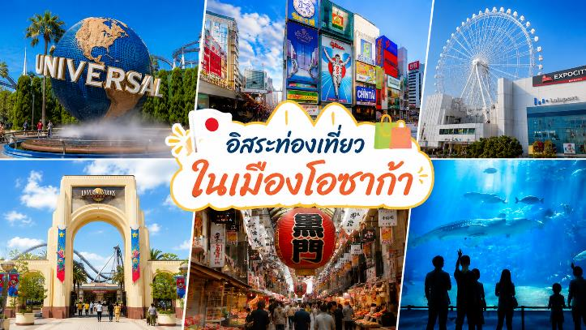

 | หรือเลือก ซื้อทัวร์เสริมยูนิเวอร์แซล สตูดิโอ เต็มวัน ราคาบัตรเริ่มต้น ผู้ใหญ่ท่านละ 3,000 บาท / เด็ก 2,500 บาท ไม่รวมค่ารถไฟในการเดินทาง [ราคาอาจมีการเปลี่ยนแปลง หากสนใจโปรดติดต่อเจ้าหน้าที่] ท่านที่ซื้อทัวร์เสริมนำท่านเดินทางสู่ ยูนิเวอร์แซล สตูดิโอ ร่วมสนุกท้าทายกับเครื่องเล่นหลากหลายชนิด ตื่นเต้น ระทึกใจจากหนังดังที่ท่านชื่นชอบ เช่น ฉากเพลิงไหม้จากเรื่อง “แบ็คดราฟท์”ล่องเรือผจญภัยกับไดโนเสาร์จากเรื่อง“จูราสสิคพาร์ค” นั่งเรือเพื่อพบกับความน่าสะพรึงกลัวเหมือนอยู่ ในเหตุการณ์จริงกับ “จอว์” ใช้ทุนสร้างมหาศาลกว่า 1,500 ล้านเยน (เฉพาะจอว์) และสนุกสนานไปกับเครื่องเล่นภาคใหม่ของ “สไปเดอร์แมน” ที่รอให้ท่านพิสูจน์ความมันส์ พร้อมทั้งพบกับโซนใหม่ “วันเดอร์แลนด์” เป็นโซนสวนสนุกสไตล์ครอบครัวให้ท่านได้เพลิดเพลินกับตัวการ์ตูนสุดน่ารัก เช่น Hello Kitty, Snoopy, Sesame Street โซน The Wizarding World of Harry Potter ที่สร้างเพื่อเอาใจเหล่าสาวกของแฮร์รี่พอตเตอร์ ให้ท่านได้เข้าไปสัมผัสบรรยากาศของโลกเวทมนต์ในฉากต่างๆจากภาพยนตร์ โซน THE FLYING DINOSAUR เปิดประสบการณ์ใหม่ กับเครื่องเล่นใหม่ล่าสุด ที่จะได้ให้คุณบินได้ ในโซน Jurassic Park เป็นอีก 1 ใน เครื่องเล่นหวาดเสียวสุดๆ และสามารถหมุนได้รอบทิศทางถึง 360 องศา บนระยะทาง 1124 เมตร และจุดทิ้งดิ่งสูงสุดถึง 37.8 เมตร โซน MINION PARK เป็นโซนใหม่ล่าสุดที่สร้างเอาใจสาวกเจ้าตัวเหลืองสุดกวนที่โด่งดังมาจาก เรื่อง Depicable Me ซึ่งไฮท์ไลท์ของโซนนี้คือ Despicable Me Minion Mayhem ภายในจะประกอบไปด้วย ร้านค้าขายของที่ระลึก ร้านอาหาร โชว์ต่าง ๆ มากมาย รวมทั้งยังมีเครื่องเล่นแนว 3-D มากมาย แถมยังเป็นโซน "Minion Park" ที่ใหญ่ที่สุดอีกทั้งสำหรับท่านที่ชื่นชอบนักสืบจิ๋วโคนันที่กระแสตอบรับดีจนยูนิเวอร์แซล ญี่ปุ่น ต้องนำกลับมาอีกครั้ง ภายในงานจะมีทั้งเกมไขปริศนาสืบคดี Real Escape Game ตามด้วย Entertainment Restaurant ร้านอาหารพร้อมเสิร์ฟ และ Play Rally รับรองว่าคุณจะได้ดื่มด่ำกับโลกของโคนันคุงแบบจัดเต็มไปเลย
 | * เพื่อให้ท่านได้สนุกสนานอย่างเต็มที่จึงไม่มีบริการอาหารกลางวันและอาหารค่ำ *
ที่พัก | OSAKA AREA HOTEL ระดับ 3 ดาว หรือเทียบเท่า
วันที่ห้า |  | โอซาก้า (สนามบินคันไซ) – กรุงเทพฯ (สนามบินสุวรรณภูมิ)  (VZ821 : 08.55 – 12.55)
สมควรแก่เวลาเดินทางนำท่านเดินทางสู่ สนามบินคันไซ ทำการเช็คอิน และโหลดกระเป๋า
สัมภาระ เพื่อเดินทางกลับสู่ประเทศไทย
08.55 น. |  | ออกเดินทางสู่ สนามบินสุวรรณภูมิ กรุงเทพฯ โดยสายการบิน ไทยเวียตเจ็ทแอร์ เที่ยวบินที่ VZ821
12.55 น. |  | เดินทางถึง สนามบินสุวร รณภูมิ กรุงเทพฯ โดยสวัสดิภาพ พร้อมความประทับใจ


อัตราค่าบริการ
วันเดินทาง | ผู้ใหญ่พัก 2-3 ท่าน  ท่านละ | เด็กอายุ ไม่เกิน  7 ปี ไม่ใช้เตียง | พักเดี่ยว  เพิ่มท่านละ | ราคาไม่รวมตั๋ว
26 -30 มิถุนายน 2569 | 26,900 | 26,900 | 8,900.- | 20,900
01-05 กรกฎาคม 2569 | 26,900 | 26,900 | 8,900.- | 20,900
03-07 กรกฎาคม 2569 | 26,900 | 26,900 | 8,900.- | 20,900
10-14 กรกฎาคม 2569 | 28,900 | 28,900 | 8,900.- | 22,900
15-19 กรกฎาคม 2569 | 28,900 | 28,900 | 8,900.- | 22,900
17-21 กรกฎาคม 2569 | 28,900 | 28,900 | 8,900.- | 22,900
22-26 กรกฎาคม 2569 | 29,900 | 29,900 | 8,900.- | 23,900
05-09 สิงหาคม 2569 | 28,900 | 28,900 | 8,900.- | 22,900
07-11 สิงหาคม 2569 | 32,900 | 32,900 | 8,900.- | 26,900
14-18 สิงหาคม 2569 | 28,900 | 28,900 | 8,900.- | 22,900
21-25 สิงหาคม 2569 | 26,900 | 26,900 | 8,900.- | 20,900
26 – 30 สิงหาคม 2569 | 26,900 | 26,900 | 8,900.- | 20,900
28 สิงหาคม – 01 กันยายน 2569 | 26,900 | 26,900 | 8,900.- | 20,900
02-06 กันยายน 2569 | 26,900 | 26,900 | 8,900.- | 20,900
09-13 กันยายน 2569 | 26,900 | 26,900 | 8,900.- | 20,900
11-15 กันยายน 2569 | 26,900 | 26,900 | 8,900.- | 20,900
18-22 กันยายน 2569 | 26,900 | 26,900 | 8,900.- | 20,900
23-27 กันยายน 2569 | 26,900 | 26,900 | 8,900.- | 20,900
30 กันยายน – 04 ตุลาคม 2569 | 32,900 | 32,900 | 8,900.- | 26,900
02-06 ตุลาคม 2569 | 32,900 | 32,900 | 8,900.- | 26,900
07-11 ตุลาคม 2569 | 36,900 | 36,900 | 8,900.- | 30,900
14-18 ตุลาคม 2569 | 35,900 | 35,900 | 8,900.- | 29,900
หากสนใจเดินทางเป็นกรุ๊ปส่วนตัว มีค่าใช้จ่ายเพิ่มท่านละ 1,000 บาท
(จำนวนผู้เดินทาง 30 ท่านขึ้นไป)
ราคาเด็กทารก [อายุไม่ถึง 2 ปีบริบูรณ์ ณ วันเดินทางกลับ] ท่านละ 8,900 บาท
ราคานี้รวมรายการทัวร์ ตั๋วเครื่องบิน ไม่มีราคาเด็ก เนื่องจากเป็นราคาพิเศษ
ราคาทัวร์ข้างต้นยังไม่รวมคาทิปมัคคุเทศก์และคนขับรถรวม 2,000 บาท/ท่าน/ทริป
ขออนุญาตนำเก็บ ณ สนามบินวันแรก
**บริษัทขอสงวนสิทธิ์ในการสลับสถานที่ท่องเที่ยวในรายการตามความเหมาะสม ของสภาพอากาศ ณ วันเดินทาง เพื่อประโยชน์สูงสุดของลูกค้าเป็นสำคัญ**

